保温夹套过滤器
一、概 述
该过滤器是除去液体中含有少量固形物的小型设备，可保护压缩机、泵和其它设备及仪表等正常工作；也是
提高产品纯度、净化气体的小型设备。因此，广泛应用于石油、化工、化纤、医药、食品等工业。
二、主要技术参数：
本过滤器有壳体、排污盖、滤芯、滤网、螺柱等组成。网眼总面积是入口管道面积的3～4倍，压差为0.05～0.15，压力在设计有不同。
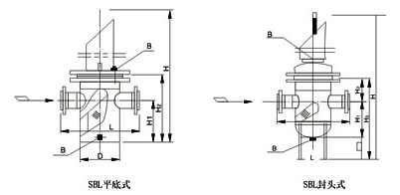
法兰连SBL型法兰连接直通平底篮式过滤器
公称直径 ND | φ | L | H1 | H2 | H | 排放口“ B” | 有效过滤面积 (m2)
25 | 76 | 220 | 160 | 260 | 480 | R1/2″ | 0.003619
32 | 89 | 220 | 165 | 270 | 495 | R1/2″ | 0.003619
40 | 108 | 280 | 180 | 300 | 550 | R1/2″ | 0.005718
50 | 133 | 280 | 180 | 300 | 550 | R1/2″ | 0.005718
65 | 133 | 330 | 220 | 350 | 650 | R1/2″ | 0.009613
80 | 159 | 340 | 260 | 400 | 740 | R1/2″ | 0.01539
100 | 219 | 420 | 310 | 470 | 680 | R1/2″ | 0.02464
150 | 273 | 500 | 430 | 620 | 1175 | R3/4″ | 0.04866
200 | 325 | 560 | 530 | 780 | 1495 | R3/4″ | 0.07858
250 | 426 | 660 | 640 | 930 | 1810 | R3/4″ | 0.12005
300 | 478 | 750 | 840 | 1200 | 2310 | R3/4″ | 0.16537
法兰连SBL型法兰连接直通封头篮式过滤器
公称直径 DN | Do | n-y | φ | L | H1 | H2 | H3 | H | 排放口“ B ” | 有效过滤面积 (m2)
200 | 290 | 4-16 | 325 | 560 | 540 | 230 | 1070 | 1875 | R3/4″ | 0.07858
250 | 375 | 4-16 | 426 | 660 | 650 | 270 | 1220 | 2170 | R3/4″ | 0.12065
300 | 420 | 4-16 | 480 | 750 | 860 | 320 | 1420 | 2670 | R3/4″ | 0.16537
350 | 460 | 4-16 | 500 | 800 | 1010 | 370 | 1680 | 3085 | R1″ | 0.2225
400 | 500 | 4-16 | 550 | 840 | 1150 | 400 | 1850 | 3445 | R1″ | 0.2916
450 | 550 | 4-16 | 600 | 960 | 1310 | 440 | 2050 | 3810 | R1″ | 0.3642
500 | 640 | 4-16 | 700 | 1080 | 1440 | 470 | 2210 | 4145 | R1″ | 0.4587
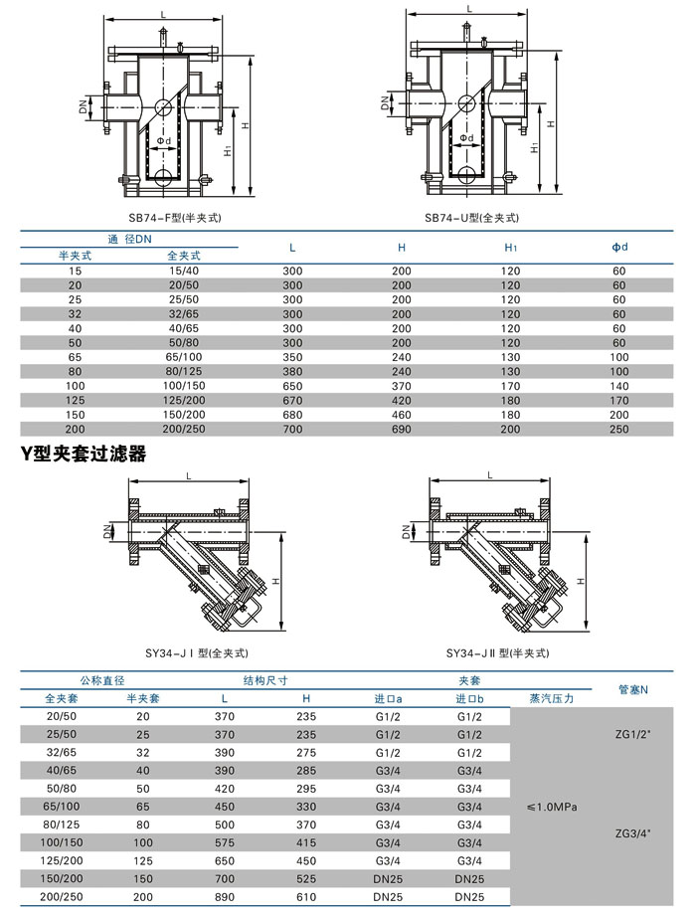订货需知： 1：定货时请注明产品尺寸，操作压力，滤芯材质,过滤介质及过滤精度.
2 ：当需要其他标准法兰,材质及操作压力时请在定货时注明

